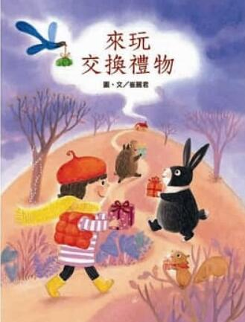
新 书 推 荐
類 別: 兒童繪本
中文書名：《來玩交換禮物》
作 者：崔麗君
出 版 社：聯經出版社
代理公司：ANA
出版日期：2016.12.09
頁 數：40頁（平裝＼全彩印刷）
審讀資料：樣書＼部份樣章

內容簡介：
帶領孩子親近自然
體驗四季不同生活樣貌的原創繪本
最需要溫暖的冬天，一起來玩交換禮物吧！
冬天的石頭屋會發生什麼故事呢？
冬天到了，整個山林變得很不一樣，偶爾有陽光露臉，偶爾灰灰的天空讓人更加期待與好朋友相聚。小花圍了一條很漂亮的圍巾，史普力也很想要有一條，於是他們貼出了海報，邀請山林裡的朋友一起到老奶奶家玩交換禮物。
參加遊戲的動物們，都想拿出最好的禮物來交換，什麼又是最好的禮物呢？
將自己最喜歡的東西拿出來送人，就是最好的禮物嗎？

作者簡介:

崔麗君
出生、成長、求學、工作都在台北市，卻深深愛著大自然，喜歡山、喜歡海，希望有一天能夠住在看得到海的山上。直到十多年前，這個夢想終於實現了！
做了二十多年的插畫SOHO族；畫過很多兒童文學作家的故事，也畫過小朋友的教材和國小課本；自己創作的繪本有：《春天的野餐會》（好書大家讀）、《誰在敲門》（信誼幼兒文學獎、中華民國環境教育學會小綠芽獎）、《水果大餐》、《山丘上的約會》、《妹仔快長大》、《貓妮妮愛漂亮》、《山伯伯的下午茶》等作品。期許自己生活在最愛的土地上，畫最好看的故事，給最可愛的大朋友、小朋友，直到變成滿臉皺紋的老奶奶。

版權聯絡人：
Dony Hsu ( 许伯全)
Email： service@nurnberg.com.tw∣2366175957＠qq.com

